УДК 539.3

**РАЗРАБОТКА ИТЕРАЦИОННОЙ ПРОЦЕДУРЫ РЕШЕНИЯ ЗАДАЧИ КИРША В УПРУГОПЛАСТИЧЕСКОЙ ПОСТАНОВКЕ**

**В.И. Бухалов1, А.Л. Попов1,2**

*1Институт проблем механики им. А.Ю. Ишлинского РАН, Москва*

*2Московский государственный строительный университет, Москва*

**Введение**

Решение упругопластических задач при плосконапряженном состоянии получены в ограниченном числе постановок. В частности, в различных постановках и выборе исходного представления для решений в пластической зоне приводится решение упругопластической задачи Ламе [1-6]. Однако, до сих пор не имеет аналитического решения упругопластическая задача Кирша, несмотря на ряд приближенных подходов к ее решению [7-9].

В задаче Кирша при заданном напряжении в пластине, превышающем половину предела текучести, возникают пластические зоны, не охватывающие полностью контур отверстия. Это существенно осложняет ее решение по сравнению с ситуацией двухосевого напряженного состояния, при котором пластическая зона полностью охватывает отверстие. В связи с этим, оказывается неприменим известный аналитический подход, предложенный в [10].

Представленный в [11] полуаналитический подход к решению задач такого типа, состоящий в явном аналитическом представлении для напряжений в пластической области и итерационной процедуры численного решения в упругой области при заранее неизвестной границе пластической зоны, тестировался на решении упругопластической задачи Ламе при одном из значений внешнего давления и одном соотношении внутреннего и внешнего радиусов кольца. Оценивалась скорость сходимости метода к точному решению при данном сочетание параметров. Ниже представлено продолжение данного подхода и проведена оценка сходимости итерационной процедуры в расширенном сочетании возможных параметров внешнего давления и внутреннего радиуса кольца.

**Аналитическое решение упругопластической задачи Ламе методом итерации упругого решения**

Итерационная процедура решения упругопластической задачи Ламе для радиальной () и окружной () компонент напряжений плоского напряженного состояния в кольце с радиусами *a, b* (*b>a*), находящегося под действием равномерного внешнего давления *P0* > (- предел текучести) строится на основе упругого решения этой задачи [5]

. (1)

Здесь:  - радиальная координата с началом в центре кольца; в исходном приближении: .

Вычислив с помощью выражений (1) эквивалентное напряжение



и приравняв его пределу текучести , получим приближённое выражение для радиуса () пластической зоны:

 (2)

На Рис. 1 показаны этапы итерационной процедуры: *а -* исходная расчетная схема для кольца, нагруженного по внешнему контуру, *б -* промежуточная расчетная схема для упругой задачи, в которой ,  полученные на предыдущем этапе решения (показано штриховой линией на Рис. 1 *а*).

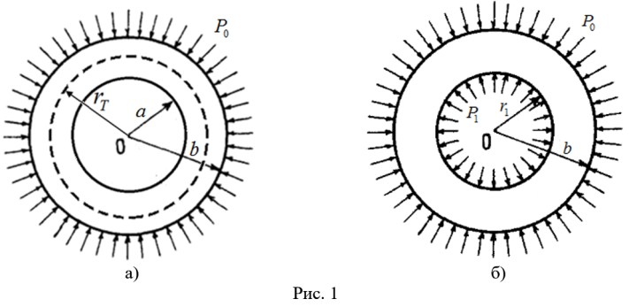

*б)*

*а)*

*Рис. 1. Расчетные схемы по этапам итерационной процедуры*

Для второй итерации рассматривается упругое кольцо с внутренней границей, проходящей по окружности радиуса , вдоль которой задаётся давление , равное радиальной компоненте напряжений в пластической зоне . Выражения для окружной и радиальной компонент напряжений в пластической зоне могут быть выписаны, например, из [4]:

|  |
| --- |
| . (1) |

Здесь *ψ= ψ (r)* – функция радиальной координаты, зависящая от неявным образом. Задав в ней , находим и далее - значение давления .

По найденным значениям  и , используя формулу (2), определяем второе приближение для радиуса пластической зоны. Последующие приближения выполняются подобно описанному.

В качестве первого примера рассмотрим итерационную процедуру при внешней нагрузке  и радиусах кольца *a=*1.5 мм, *b=*10 мм. Результаты расчета для 6 итераций сведены в Табл. 1.

Таблица 1

*Аналитическое итерационное решение упругопластической задачи Ламе*

|  |  |  |  |
| --- | --- | --- | --- |
| Номер итерации | , мм |  |  |
| 1 | 3.03 | 0.509 | 0.563 |
| 2 | 4.067 | 0.665 | 0.712 |
| 3 | 4.295 | 0.69 | 0.735 |
| 4 | 4.307 | 0.692 | 0.736 |
| 5 | 4.296 | 0.69 | 0.735 |
| 6 | 4.309 | 0.691 | 0.736 |

Из Табл. 1 видно, что начиная с 4-й итерации, значения радиуса пластической зоны стабилизируются в окрестности 4.3 мм. Это значение совпадает со значением радиуса пластической зоны, найденным в [6] из аналитического решения упругопластической задачи Ламе.

**Численно-аналитическое итерационное решение упругопластической задачи Ламе**

Численно-аналитическое решение задачи Ламе проводилось с использованием программной среды Ansys. Для моделирования расчетной сетки для кольца с внутренним радиусом отверстия *a=1.5* мм и внешним *b=10* мм достаточно было, вследствие симметрии, взять только 1/4 часть (см. Рис. 2).

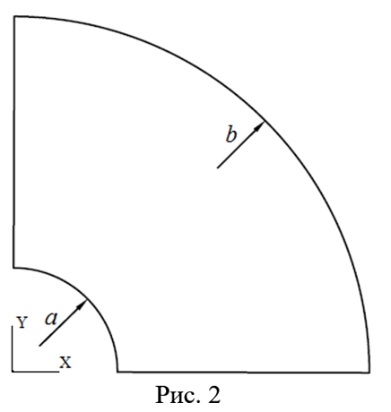

*Рис. 2. Расчетная область для решения МКЭ*

После построения модели, были заданы свойства материала. Для данной задачи было задано идеальноупругопластическое тело с пределом текучести 250 МПа, модулем юнга 210 ГПа и коэффициентом Пуассона 0.3. Вычислительная сетка была выбрана четырехугольной с средним значением длины элемента ребра 0.02 мм.

Сначала было получено решение задачи в упругопластической постановке с наложением следующих граничных условий: внешнее давление; край отверстия свободен от усилий; стороны оснований модели, прилегающих к отверстию, могут свободно перемещаться только вдоль своих осей ( в силу симметрии модели).

Результат численного решения в упругопластической постановке дал для радиуса пластической зоны значение 4.29 мм, что хорошо согласуется с аналитическим решением.

Следующим этапом являлось итерационное решение этой же задачи с исходной упругой постановкой, но с использованием численного модуля программы Ansys. Результаты расчета для 5 итераций сведены в Табл.2.

Таблица 2

*Итерационное решение упругопластической задачи Ламе с использованием МКЭ*

|  |  |  |  |
| --- | --- | --- | --- |
| Номер итерации | , мм |  |  |
| 1 | 3.03 | 0.509 | 0.563 |
| 2 | 4.08 | 0.664 | 0.711 |
| 3 | 4.288 | 0.689 | 0.734 |
| 4 | 4.305 | 0.691 | 0.736 |
| 5 | 4.305 | 0.691 | 0.736 |

Видно, что в первом приближении радиус пластической зоны совпадает с аналогичным значением, полученным из упругого решения. Дальнейшие приближения также оказались близки к полученным аналитическим методом. Начиная с 4-й итерации значение радиуса пластической зоны совпало со значением радиуса пластической зоны, найденным из аналитического решения упругопластической задачи Ламе и далее не менялось.

Аналогичные итерационные решения упругопластической задачи Ламе по нахождению радиуса  с использованием МКЭ были выполнены и при других вариантах значений  и *a.* Эти значения и результаты расчетов представлены в виде графиков на Рис. 3 (сплошными линиями), где также показаны (пунктиром) результаты точного аналитического решения соответствующих задач Ламе в упругопластической постановке по методике [6].

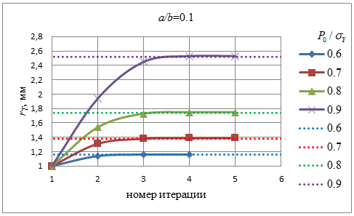

*а)*

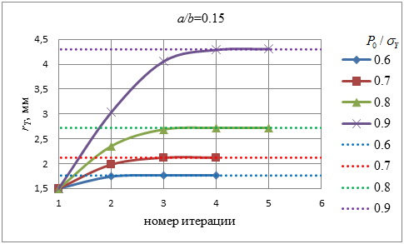

б)

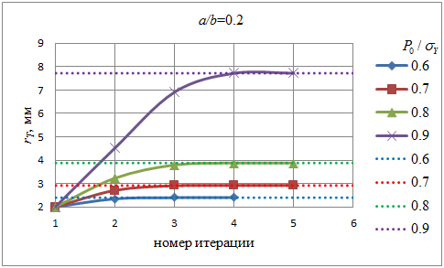

*в)*

*Рис. 3. Результаты решения упругопластической задачи Ламе при различном соотношении* *: а) – при a=1 мм, б) – при a=1.5 мм, в) – при a=2 мм*

Как видно из приведенных графиков сходимость к точным аналитическим решениям для радиуса  наступает на 3-й и 4-й итерациях в зависимости от значений внешнего давления и внутреннего радиуса кольца *a*. Можно также отметить, что максимальное отклонение радиуса пластической зоны  не превышает *0.72*% от значения, полученного из точного решения.

**Заключение**

В данной работе на модельной задаче Ламе в упругопластической постановке представлена итерационная процедура полуаналитического решения, когда в пластической области используются явные аналитические выражения для компонент напряжений, а в упругой области находится либо аналитическое решение (в силу простоты модели), либо численное решение. Выполнена численная оценка сходимости итерационной процедуры при различных значениях параметров задачи. Граница упругопластической области и величина давления на ней определяются на каждом этапе из решения упругой задачи. С использованием численного метода, отработка процедуры проведена для различных соотношений внешнего давления и внутреннего радиуса кольца. Показано, что во всех случаях для сходимости процедуры определения границы пластической области требуется небольшое количество итераций, а отклонение радиуса пластической зоны  составляет менее 1% от точного аналитического решения.

Предложенный подход будет впоследствии обобщен для реализации полуаналитического решения упругопластической задачи Кирша.

*Работа выполнена при финансовой поддержке РФФИ (проекты № 19-31-90058 и № 18-01-00920).*

Сведения об авторах:

Бухалов Владислав Игоревич, аспирант, инженер лаборатории механики прочности и разрушения материалов и конструкций ИПМех РАН, mail: [vlad.buhalov@yandex.ru](mailto:vlad.buhalov@yandex.ru), тел. 8-(925)-286-82-51.

Попов Александр Леонидович, доктор физико-математических наук, профессор, ведущий научный сотрудник лаборатории механики прочности и разрушения материалов и конструкций ИПМех РАН, mail: popov@ipmnet.ru, тел. 8-(495)-434-35-65.

**Литература**

1. Малинин Н.Н. Прикладная теория пластичности и ползучести: учебник для студентов вузов / Н.Н. Малинин – изд. 2-е, перераб. и доп. – Москва, "Машиностроение", 1975. – 400 с.
2. Соколовский В.В. Теория пластичности: учебник / В.В. Соколовский – изд. 3-е, перераб. и доп. – Москва, Высшая Школа, 1969. – 608 с.
3. Аннин Б.Д. Упруго-пластическая задача: учебник / Б.Д. Аннин, Г.П. Черепанов – Новосибирск, Наука СО, 1983. – 239 с.
4. Alexandrov S. Elastic/plastic discs under plane stress conditions / S. Alexandrov – Berlin: Springer, 2015. – P. 114.
5. Сопротивление материалов с основами теории упругости и пластичности: учебник / Г.С. Варданян [и др.]; под ред. Г.С. Варданян – изд. АСВ, Москва, 1995. – 568 с.
6. Бухалов В.И. Задача Гадолина в упругопластической постановке / В.И. Бухалов, А.Л. Попов, Д.А Челюбеев // Журнал «Прикладная математика и механика». – 2018. – Т. 82, №6. – С. 804-812.
7. Фаерберг И. И. Растяжение пластинки с круговым отверстием за пределом упругости / Тр. ЦАГИ. – 1947, № 615. – С. 1-13.
8. Перлин П.И. Приближенный метод решения упругопластических задач / П.И. Перлин // Инж. журн. – 1960, вып. 28, – С. 145-150.
9. Tuba I.S. An analytic method for elastic-plastic solutions / I.S. Tuba // Int. J. Solids Struct. – 1967, Vol. 3 – P. 543 – 564.
10. Галин Л.А. Плоская упруго-пластическая задача / Л.А Галин // Журнал «Прикладная математика и механика». – 1946, – Т.10, вып. 3. – С. 367-378.
11. Александров С.Е. Итерационное решение упругопластической задачи Ламе / С.Е. Александров, В.И. Бухалов, А.Л. Попов // XII Всеросс. съезд по фундамент. пробл. теорет. и прикл. механики. Уфа, 19-24 авг. 2019 г. Аннот. докл. – Уфа: РИЦ БашГУ, 2019 – С. 197.